Curso de Matemáticas de Secundaria Pedro Reina • http://pedroreina.net/cms
Nivel 5 • Análisis • Trigonométricas • Teoría (38)
Soluciones de la ecuación «sen(x) = a»
- Caso 1. Si a∈[‒1,1], la ecuación «sen(x) = a» tiene infinitas soluciones.
- Caso 2. Si a∉[‒1,1], la ecuación «sen(x) = a» no tiene ninguna solución.
Lo que ocurre más a menudo en el caso 1 lo vemos representado en la siguiente gráfica, en la que se aprecia que la recta de ecuación «y = a» corta a la gráfica de «y = sen(x)» en infinitos puntos (en rojo); cada punto está asociado a una solución de la ecuación (en azul).
La primera solución que se calcula es x = arcsen(a) y la segunda es el ángulo suplementario del anterior. Sumando un número entero de circunferencias a cada una de esas soluciones, se obtienen todas las demás.
Soluciones de la ecuación «cos(x) = a»
- Caso 1. Si a∈[‒1,1], la ecuación «cos(x) = a» tiene infinitas soluciones.
- Caso 2. Si a∉[‒1,1], la ecuación «cos(x) = a» no tiene ninguna solución.
Lo que ocurre más a menudo en el caso 1 lo vemos representado en la siguiente gráfica, en la que se aprecia que la recta de ecuación «y = a» corta a la gráfica de «y = cos(x)» en infinitos puntos (en rojo); cada punto está asociado a una solución de la ecuación (en azul).
La primera solución que se calcula es x = arccos(a) y la segunda es el ángulo opuesto del anterior. Sumando un número entero de circunferencias a cada una de esas soluciones, se obtienen todas las demás.
Soluciones de la ecuación «tg(x) = a»
Si a∈ℝ, la ecuación «tg(x) = a» tiene infinitas soluciones.
Vemos representado un caso cualquiera en la siguiente gráfica, en la que se aprecia que la recta de ecuación «y = a» corta a la gráfica de «y = tg(x)» en infinitos puntos (en rojo); cada punto está asociado a una solución de la ecuación (en azul).
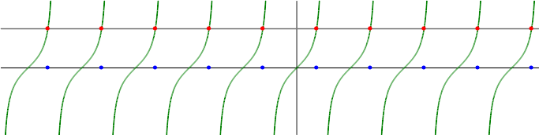
La primera solución que se calcula es x = arctg(a). Sumándole un número entero de ángulos llanos, se obtienen todas las demás.

